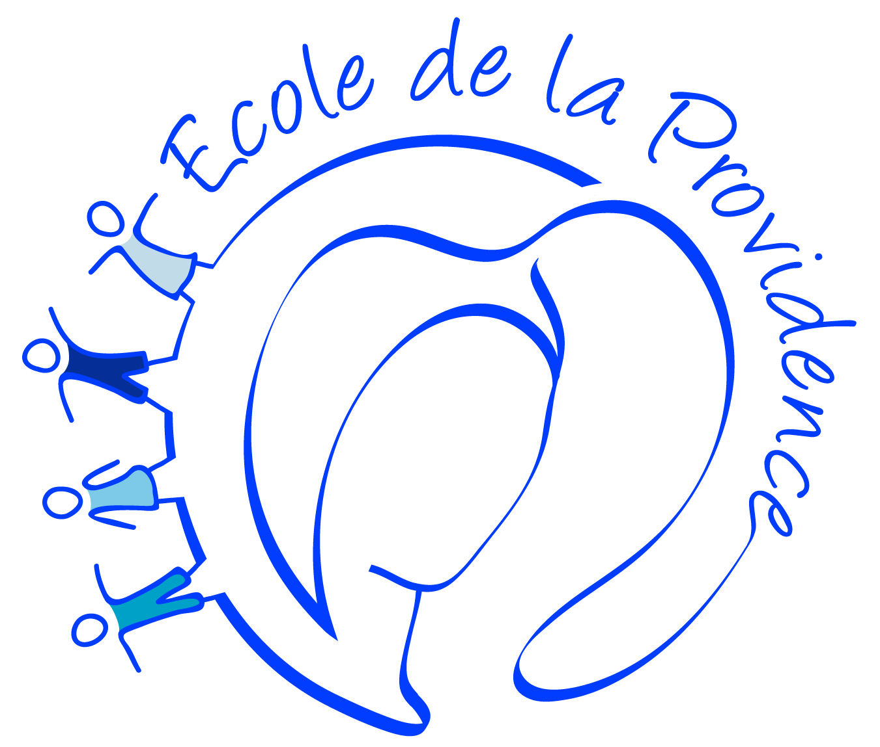 | Liste des fournitures  Classe 3  CE1-CE2 | Année  2019-2020

Important : Tout le matériel doit être marqué au nom de l’enfant
(ou au moins ses initiales), même les crayons, les feutres...
Il sera apporté le jour de la rentrée.
• Une trousse avec de la colle en bâton, des ciseaux, une gomme, un taille-crayons avec réservoir, un stylo vert, un bleu, un crayon à papier, un feutre d’ardoise et un chiffon.
• Une deuxième trousse avec des crayons de couleurs, des feutres de coloriage.
• Une ardoise blanche
• Une règle en fer (30 cm)
• Une calculatrice simple (4 opérations)
• Un agenda (pas de cahier de texte)
• Une pochette A4 cartonnée avec rabats
• Un dictionnaire (Le Robert Junior illustré de poche CE, CM, 6ème, 7-11 ans ISBN / EAN : 978-2-321-01070-8)
• Une ramette de papier 90g ou 100 g
• 1 boîte de mouchoirs
• Une gourde ou une petite bouteille
• Des pantoufles ou chaussons dans un sac qui sera accroché au porte manteau

Prévoir une trousse pour la maison, le matériel fournit par l’école restera dans la classe. Il sera rendu régulièrementpour être mis à jour. Merci de veiller à ce qu’il n’y ait que ce matériel, pas de stylos ou des feutres à paillettes, décorés qui encombrent les trousses et sont souvent inadaptés pour écrire et colorier.
Il est possible qu’il soit demandé du matériel supplémentaire dans l’année (roman par exemple).
Les chaussures pour le sport seront demandées en cours d’année en fonction des activités.

